漏洞标题：会话标识未绑定导致水平越权漏洞
漏洞类型：越权访问 / 会话劫持
危害等级：高危
影响范围：https://jwxt.xjie.edu.cn/jsed/framework/jsMain.jsp 及相关业务接口
漏洞描述 新疆工程学院 对用户会话标识（JSESSIONID）缺乏有效校验，未将 JSESSIONID 与客户端 IP、User-Agent 等信息进行绑定，也未对会话做严格的有效性验证。攻击者可通过 Burp Suite 等工具抓取合法用户的 JSESSIONID，替换自身请求中的 Cookie 字段，在无需密码、无需验证码、无任何前置权限的情况下，直接以其他用户（学生 / 教职工）身份访问系统，实现水平越权，可随意查看、修改他人的核心敏感信息与业务数据，漏洞利用门槛极低，危害范围覆盖全校。

复现步骤
账号 A：2024211681(刘)
密码 A：123qqq,,,
账号 B：2024211408(付)
密码 B：gcxy111111
- 登录账号A(刘**)，获取其会话Cookie：
Cookie: JSESSIONID=6BFA28BA4F5CCEE4742E9FCFA345C03A; SERVERID=122; JSESSIONID=3EED1D5D7446799F1F3D3898AD152D880 （附：账号 A 登录后 Cookie 抓取截图）
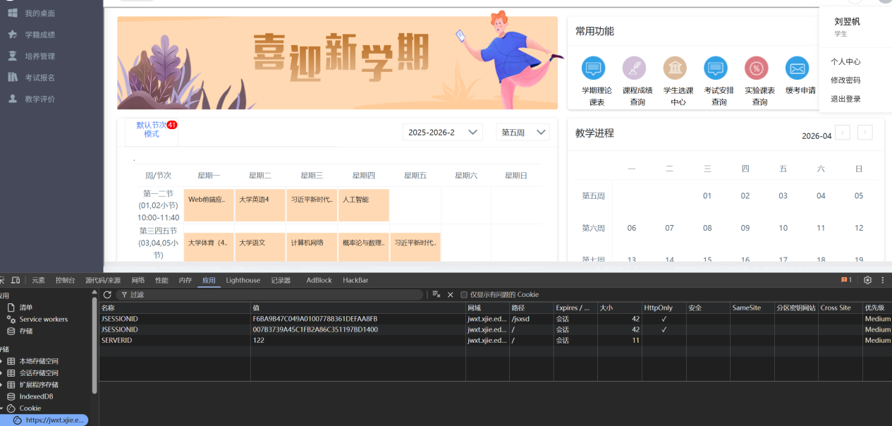
- 登录账号B（付**），访问 https://jwxt.xjie.edu.cn/jsed/framework/jsMain.jsp，使用Burp Suite抓取账号B访问修改个人信息页面请求。
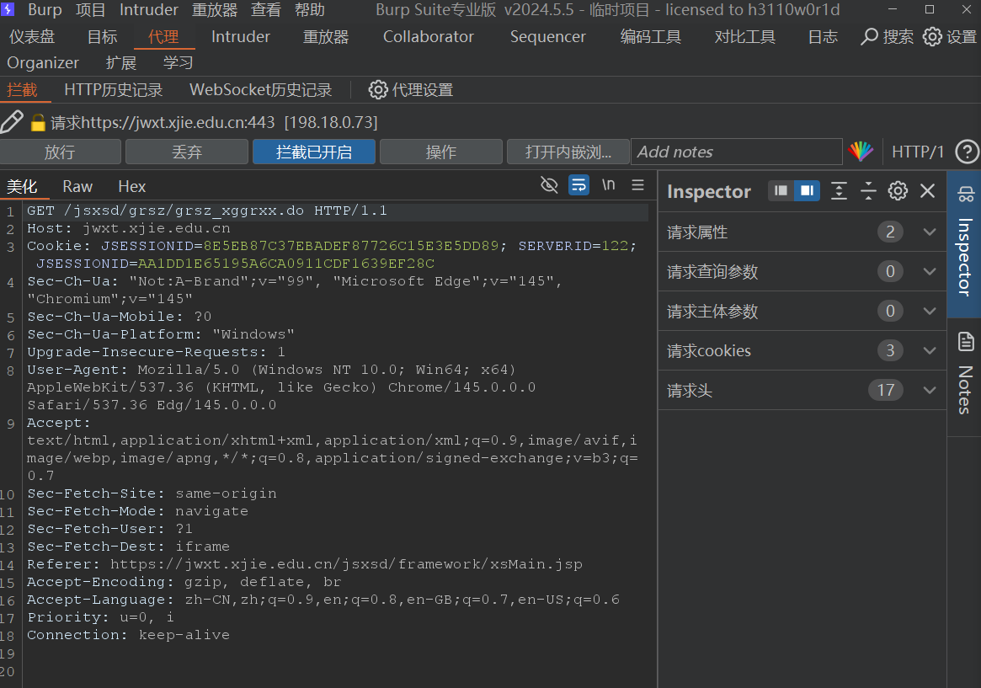
- 将请求包中的 Cookie 替换为账号A的Cookie，然后放行。
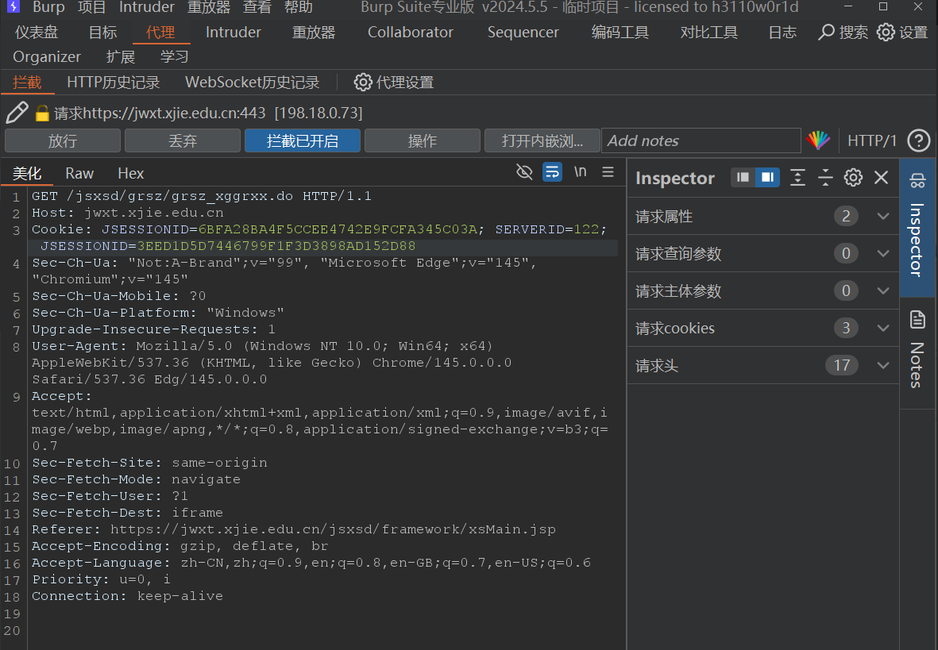
- 页面直接跳转到账号A（刘**）的核心信息页面，可清晰查看账号 A（刘） 的学号、身份证号、手机号、成绩、学籍状态等敏感信息；若访问修改类接口，可直接对账号 A 的个人信息 / 学业数据进行编辑、保存，修改操作直接生效，水平越权漏洞复现成功。如图，可直接修改账号A（刘）的个人账号资料。
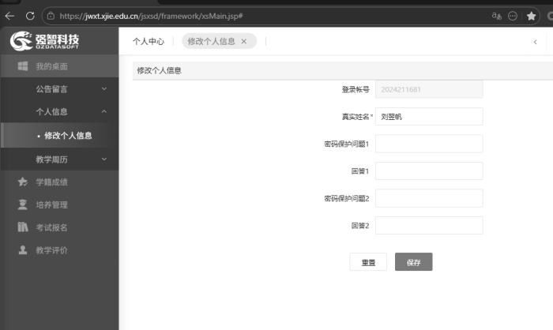
漏洞影响
· 机密性重大破坏：攻击者可批量抓取合法用户 JSESSIONID，无授权获取全校数千名学生的身份证号、手机号、家庭住址、学业成绩、学籍状态等核心敏感个人信息，构成大规模个人信息泄露，违反《个人信息保护法》第 40 条、《网络安全法》第 21 条，涉嫌侵害学生合法权益；
· 完整性重大破坏：攻击者可越权修改他人的个人资料、选课记录、成绩备注、学籍信息等核心教务数据，直接干扰学校正常的教学管理秩序，引发教育公平问题，对学校的教学工作造成实质性破坏；
· 利用门槛极低，危害范围极广：该漏洞无需任何专业渗透技术，仅需简单的抓包、替换 Cookie 操作即可实现，任何普通攻击者均可利用，且漏洞影响覆盖全校所有学生，易引发恶性信息泄露 / 数据篡改事件，对学校的社会声誉造成严重负面影响；
· 可进一步横向渗透：攻击者可通过越权获取的教职工账号，进一步尝试访问学校教务系统的后台管理功能，引发更严重的权限泄露与业务破坏。

修复建议
- 绑定会话与客户端信息：在服务端生成会话时，将 JSESSIONID 与客户端的IP地址、User-Agent等信息进行绑定。每次请求时，校验这些信息是否一致，不一致则销毁会话。
- 增加会话有效期与强制验证：设置合理的会话超时时间，对敏感操作（如修改密码、查看隐私信息）要求用户重新输入密码或进行二次验证。
- 使用更安全的会话管理机制：考虑使用HttpOnly、Secure等Cookie属性，防止XSS等攻击窃取Cookie；或采用Token-based认证，并对Token进行签名和时效控制。

